Séance 19

1. DS sur les mouvements
https://nuage03.apps.education.fr/index.php/s/4t9pjtnwWKRdTCM

2. Savoir lire l'heure
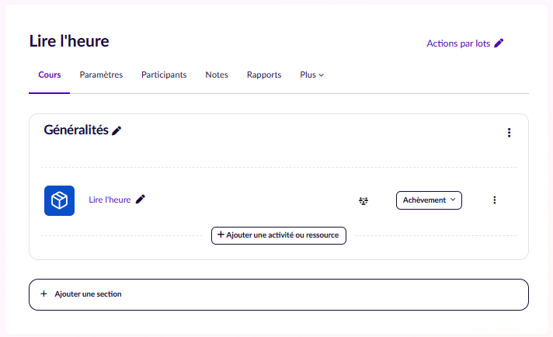

3. À commencer
Dessiner le système solaire à l'échelle côté leçon : <font inherit/inherit;;inherit;;transparent>Et si le rayon de l’orbite de Neptune était de 10cm ?</font>
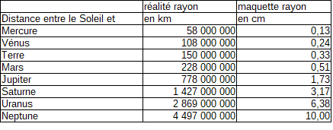
En vidéo :
On doit obtenir :
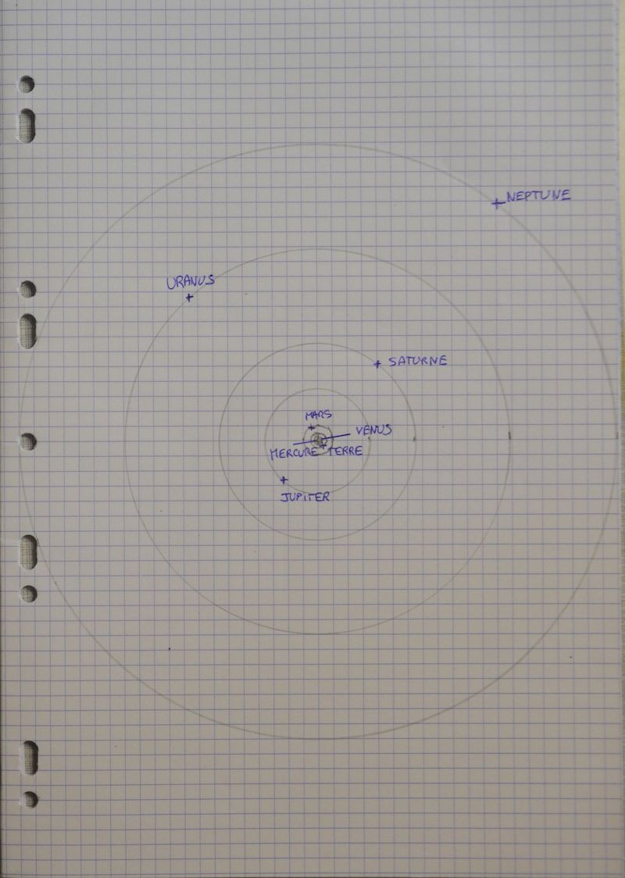
Si vous êtes motivés ou s'il pleut ce week-end.
Taille comparées des planètes
Et si Jupiter avait un rayon de 3cm ?
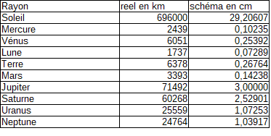
En vidéo :
Pour obtenir ça :


